カスタム フェザー Raket１２０

取扱説明書

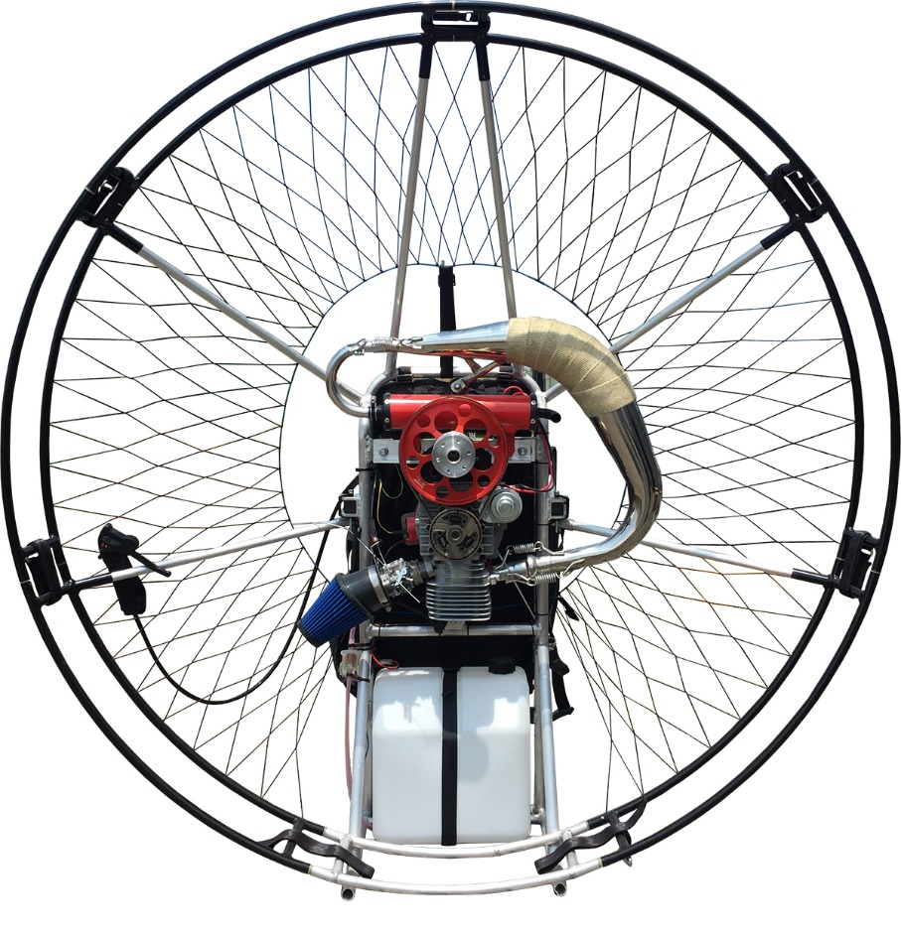

Japan la mouette

警 告
☆ラ・ムエッティと販売業者は、この製品を使用することにより起こる、全ての事故・損失・直接ま
たは間接的な損害に対し、製品の使用方法が適正であったか否かに関わらず、いかなる責任も負いません。
☆ラ・ムエッティと販売業者は、この製品の使用方法を管理できません。
従ってこの製品の使用者は、発生した全ての損失や損害に対する責任を負います。
☆ラ・ムエッティと販売業者は、この製品を使用したことにより発生した、損失や損害に対する責
任および義務とは無関係です。
注 意
☆この取扱説明書の記述は、フライト中に起こりうる全ての現象について対応している訳ではありません。
☆この取扱説明書は、トレーニングのためのテキストではありません。
モーターパラグライディングのためのトレーニングは、十分な技能を持ったインストラクターから、講習に適したフライトエリアで受講してください。
☆改造は危険です、絶対に行わないでください。
☆モーターパラグライダーで飛行する人は、モーターパラグライディングが危険を伴うスポーツであることを認識してください。
☆建造物および人の居る場所周辺の上空では、対地100m以上の高度で飛行してください。
これは騒音および不時着の被害を少なくするためです。
☆対地300m以上の高度は、有視界飛行の航空機が特別な許可を必要とせずに飛行することが認められています。
また300m以下でも他の航空機が飛行している可能性はあります。
飛行中は常に他機を警戒して、自ら相手を避けるように心がけてください。
☆日本上空は一般に過密状態です。空港周辺・航空路周辺・訓練空域など、飛行が禁止されていたり飛行には適さない空域が多数あります。
他の航空機、特に事業用航空機の運航には、絶対に影響を及ぼさないよう注意してください。
☆製品の仕様は改良のために予告なく変更することがあります。
予めご了承ください。
☆ＦＥＡＴＨＥＲ シリーズパラモーターは正式な航空機ではありません。
従って航空機と同等の耐空性・信頼性はありません。
予期せずエンジンが停止した場合でも事故につながらないよう、余裕を持ったフライトを心がけてください。

Featherユニットには、本体の他に以下の付属品が入っています。
Feather マニュアル １冊
キックスタート用あぶみ(p10参照)

仕 様

エンジン | Radne Raket120AERO
排気量 / 最大出力 | 118.5cc / 11 Kw(14.5HP) 9,000rpm
始動方式 | キック式 リコイルスターター dual:＋電動スターター
減速機構 | ベルトリダクション 付属機構：自動遠心クラッチ
燃料 | 2サイクルオイル混合 無鉛ハイオクタンガソリン
推奨オイル/混合比 | 100%化学合成油 4% (25:1) 例：カストロール TTS、及び2TS
スパークプラグ | ND W22MP-U（指定品）  NGK BPMR7A（互換品） CHAMPION CJ6Y（互換品）

Feather2 Raket120 / dual | M | L | XL
ケージ外径( cm ) | 130 | 140 | 145
プロペラ直径 ( cm ) | <115 | ＜125 | ＜132
減速機構/減速比 | 3.6 : 1
乾燥重量:kg(電動スターター) | 21 (23) | 21.5 (23.5) | 22 (24)
燃料タンク/オプション( L ) | 12 | 12 / 13 | 12 / 13
最大静止推力 ( Kg ) | 43 | 45 | 45
パイロット裸体重 (最大Kg ) | <85 | <100 | <110
搭乗人数 | 1人
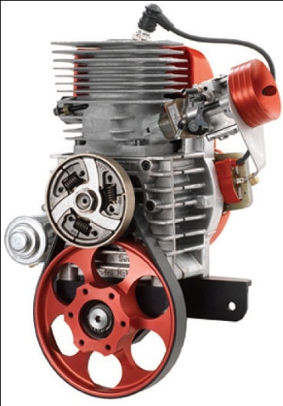

１．フェザーパーツ構成
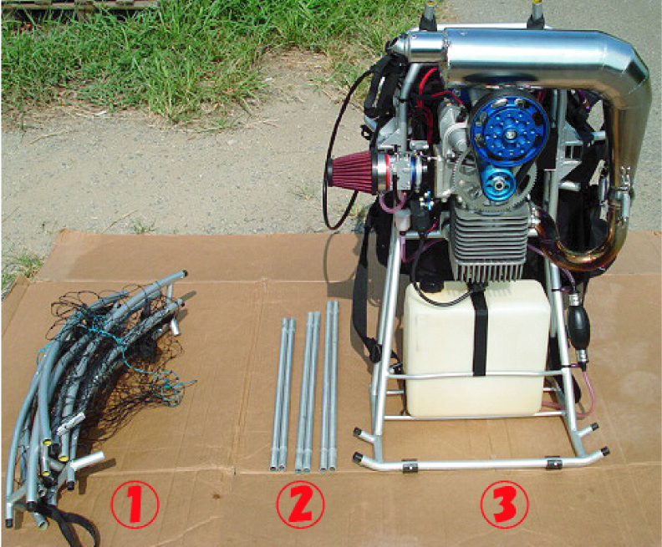
フェザーシリーズの大まかなパーツ構成は
① ケージ
② ロッド
③ メインフレーム
の３構成です。
ロッドは長い順にトップ、ミドル、ボトムとなっており、おのおの２本ずつです。
（Mサイズはミドルが一番短い構成となっています）

２．フェザーユニットの組み立て

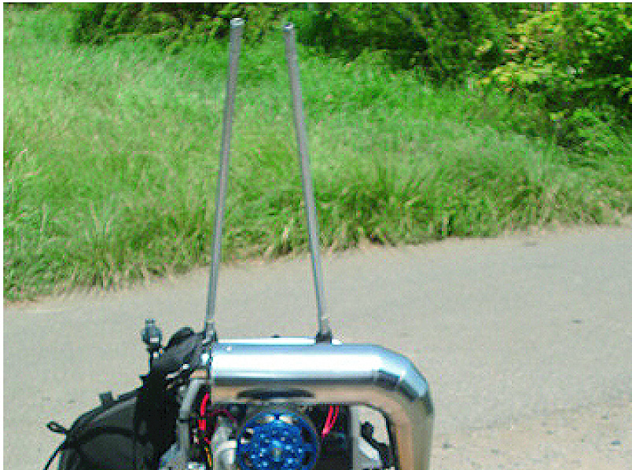
① はじめにエンジン側を向いてトップロッド（一番長い）を２本フレーム側トップロッド挿入口に差し込みます。
（差し込みはしっかりと奥まで挿します。）
トップロッドを差し込む際は曲がりやダメージがないかを確認してください。

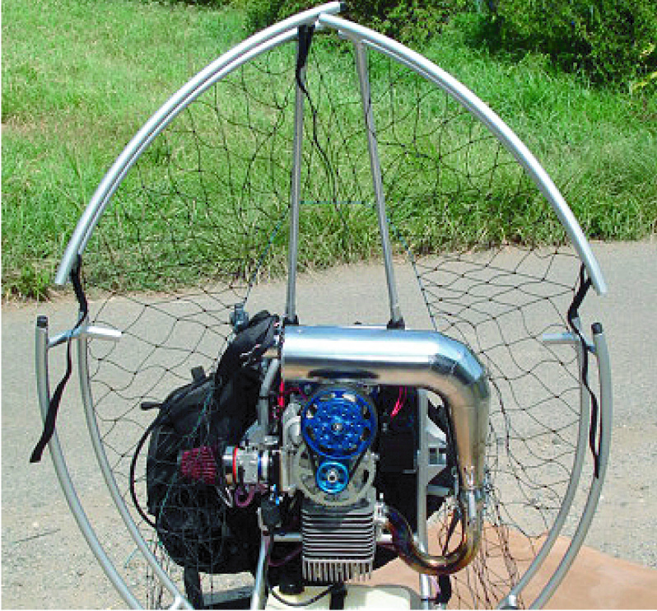
② 続いて先ほど挿したトップロッド上部にケージのセンター部分を差し込みます。
（この時点でのケージはブラブラした状態です。）
ケージの位置を最初に固定しておくことで、今後の作業が楽になります。
ケージにはネットが張ってあるので、無理な力を加えると破れやほつれの原因になりますのでケージを取り扱う際には十分気をつけて作業してください。

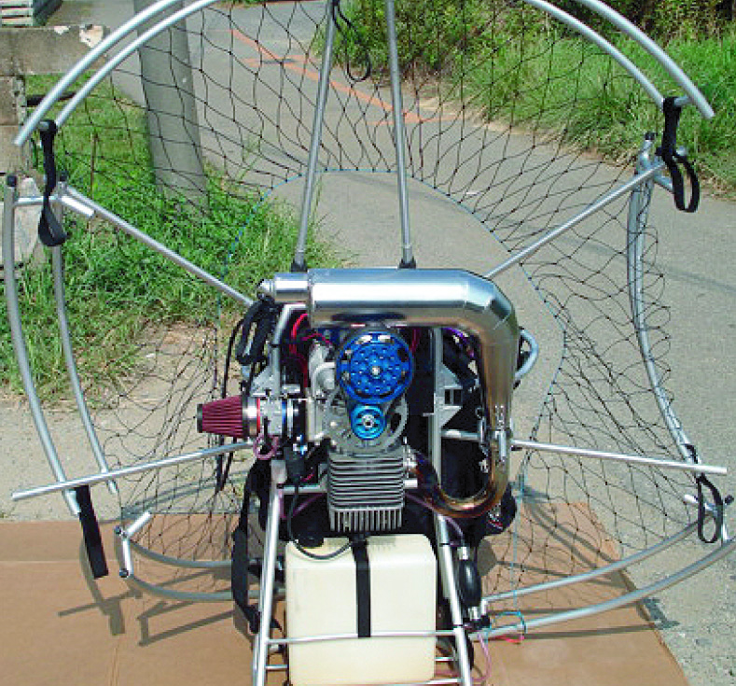
③ 残りのロッドをフレームの各挿入口に差し込みます。
（この時にミドル、ボトムのロッドを間違えないようにしましょう。）
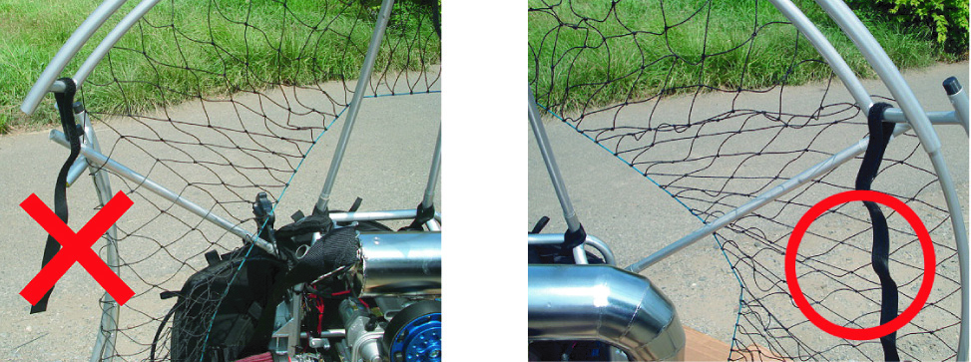

ロッドを挿す際にケージの網の部分が手前に来ていないか必ず確認してロッドを挿入してください。

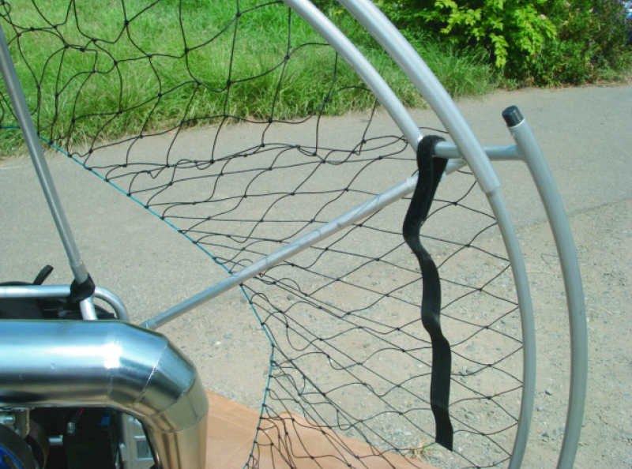
④ 全てのロッドを挿したらケージのロッドジョイント部にロッドを挿し、次にケージどうしをつなぎます。
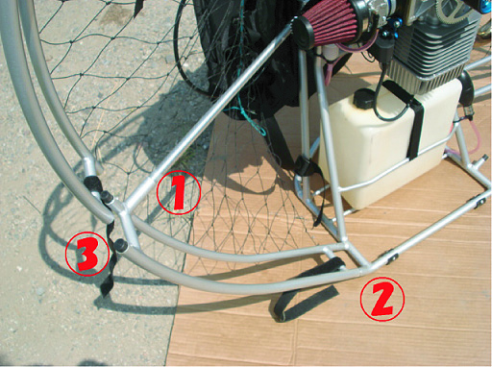
ケージのボトム部分はメインフレーム側のケージ差し込みに挿してからケージをつなぐとスムーズです。

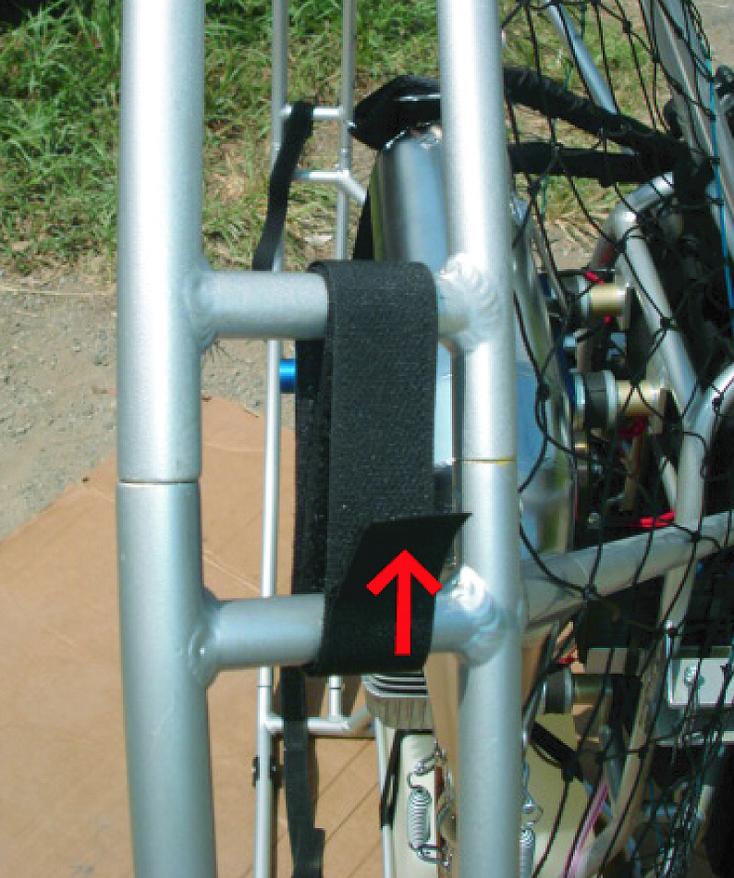
⑤ ケージが離れないように全てのケージジョイント部分をマジックテープで固定します。
（ケージ側面のテープの遊びは必ず左のように上を向くようにします。これは、ライズアップ等でグライダーのラインがマジックテープのス隙間から入らないようにするためです。）
マジックテープのオスの面にゴミや草などが沢山付着していると、十分な拘束が出来ないので、はがれやすくなったら付着物の除去や交換をしてください。

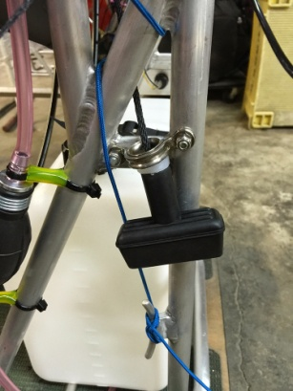
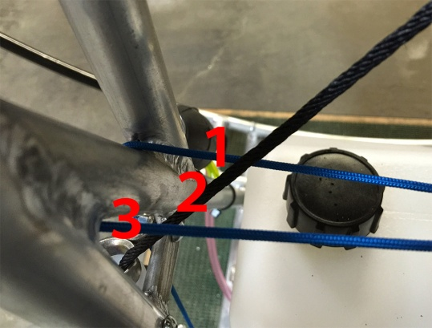
⑥ マジックテープを７箇所全て止め終わったら、ネットを張るためにネットから伸びるライン（輪が付いている方）を掛け、反対側（ストレートなライン） を穴に通しクリートまで垂直に引っ張ります。
この時、リコイルロープが干渉しないように左写真の様に紐の位置を確認して貼りあわせてください

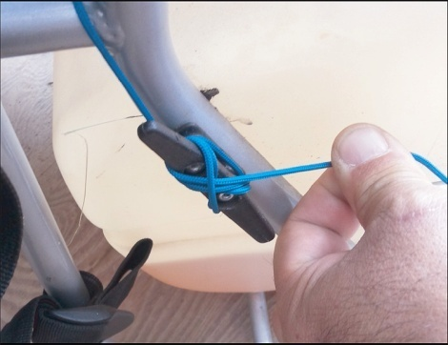
⑦ クリートまで引いてきたラインをフレームの網がピンと張るまで加重を掛けながら引き、クリートに固定します。
※クリートを使ったラインの固定方法は下記クリートの使用方法をご参照ください。

２-1．クリートの使用方法
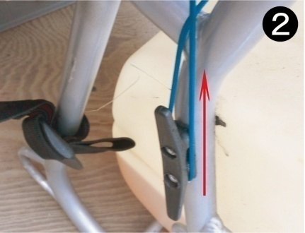
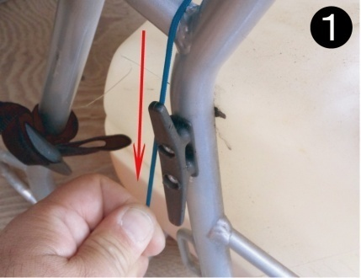
２－１－１ ネット張り用のラインをテンションをかけながらクリート下部まで引いてきます。
２－１－２ 下まで引いてきたらそのラインをクリートに掛け、上に引き上げます。( この時もテンションは掛けたまま。)
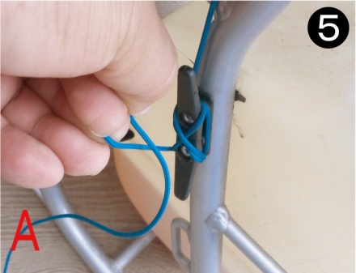
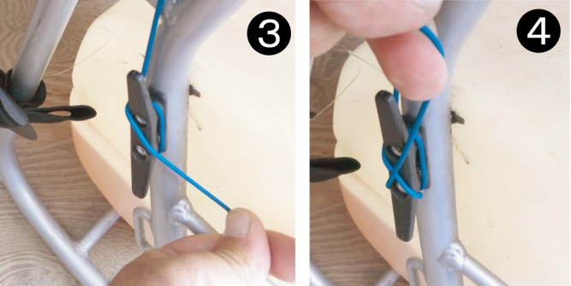
２－１－３，４ ラインを上にかけたらラインをクリート前面にクロスさせながらかけていきます。
２－１－５ ２，３回クロスさせたらそのラインを１回ねじり、(Ａのラインが上に来るように)
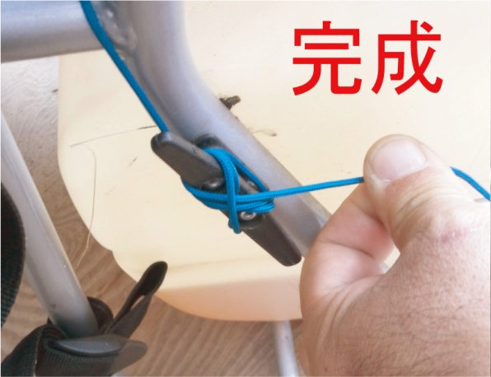
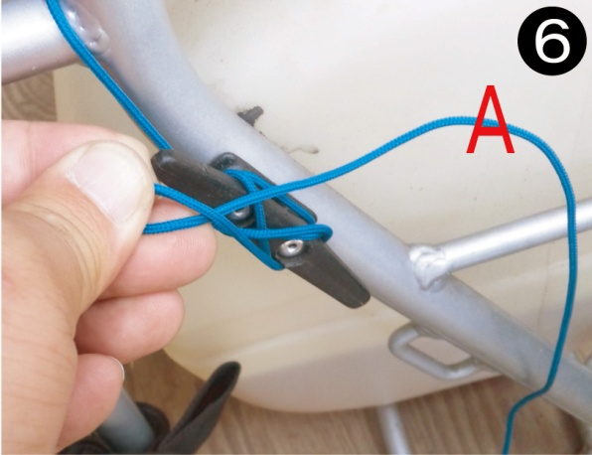

２－１－６ クリートにかけてＡのラインをしっかり引っ張り、完成です。
※ラインが余るようでしたら、適当な長さでカットし、カットした部分を熱処理してください。

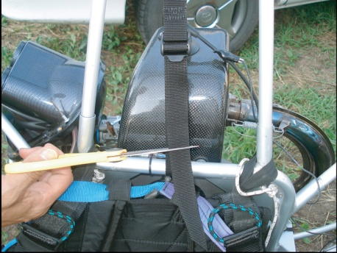
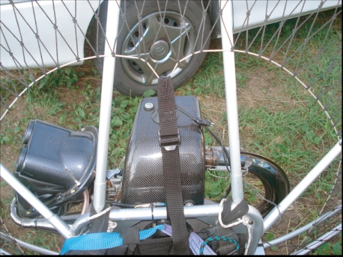
⑧ テンションバンドをフレームの上部パイプケージテンションライン中央部に通し締め付けます。
この時ケージテンションラインがV の字になるくらいしっかり締めてください。

余ったベルトは１０ｃｍくらいを残してカットし、カットした部分を熱処理してください。

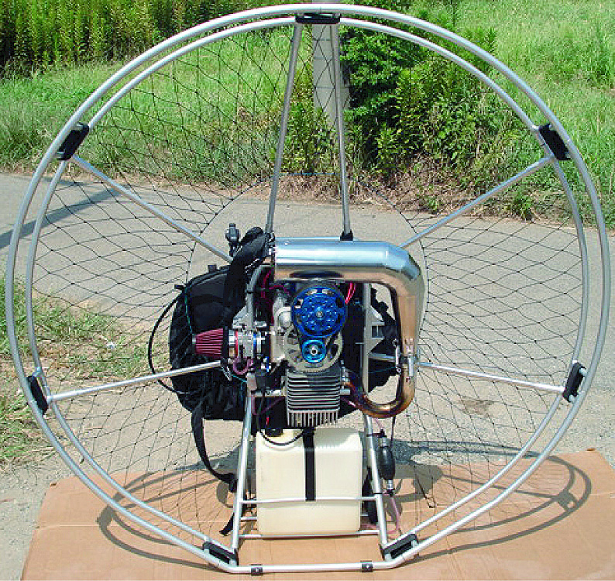
⑨ 組み上がったユニット全体を見てゆがみや破損等が無いかチェックします。
特にケージがほぼ真円になっているか、またエンジンが傾いていないかを入念にチェックします。
ゆがみが大きいと、プロペラを回転させる際に重大なトラブルを引き起こす原因となるので注意しましょう。

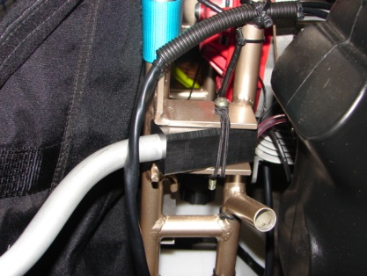
⑩ フレーム全体のゆがみなどに問題がなかったら、ハーネスにセットされているディスタンスバーをフレームに差し込み、ピンとゴムで固定します。
ピンが入り難いときはディスタンスバーを少し開いた状態で差し込んでください。
ハーネスのベルトがよじれていないことを確認してください。
ディスタンスバーとベルトが正確にセットされているか確認してください。

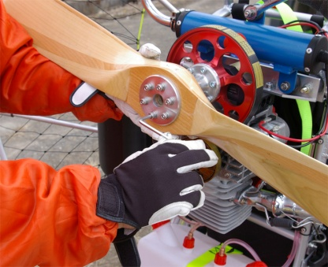
⑪ 最後に、プロペラを６本のボルトで取り付けて完成です。
プロペラは6本のボルトでプロペラハブに取り付けてください。
ボルトが入りにくい場合は、ボルトが曲がっている可能性があります。無理やり締めてしまうとハブ穴が変形してしまいますので、入りにくいボルトは使用を中止してください。
ボルト取り付けの際にはフィキシングプレート越しに装着してください。
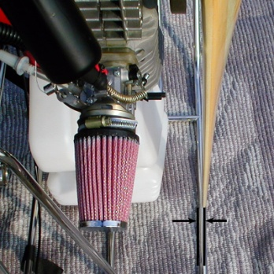
⑫プロペラを取り付けた後、プロペラトラッキングを確認します。
調整する場合は、下部プロペラガードの上に小さい板を固定し、プロペラの先端位置を鉛筆でマークします。 板を動かさないようにしてプロペラを180°回転し、同じようにプロペラ先端の位置をマークします。双方のマークに前後方向のずれが無い状態が正常です。ずれがある場合は、プロペラが後方に出ている側のプロペラボルトを増し締めして、ずれが無くなるように調整します。

３．フライト前の調整
３－１ ハーネスの調整 ハーネスの調整・取扱は、巻末をご確認ください。
３－２ 推力軸の調整
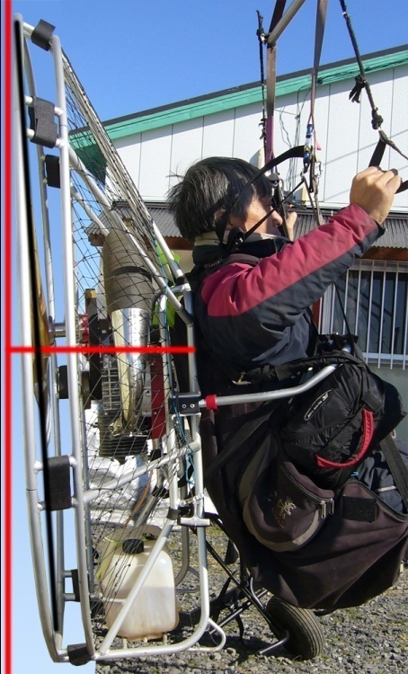
この調整は、ハーネスのシュミレーターなどを使用して必要な装備品をすべて取り付けた状態で飛行時のポジションで行います。
基本的な設定はユニットのプロペラ（写真の黒線）が地面に対して若干下を向くくらいにベルトの長さ、カラビナの取り付け位置を調整します。
出荷時は、多少のベルト調整で垂直になるように設定されています。
ベルトの調整幅が限界の場合はカラビナの取り付け位置を変更後、ベルトの調整にて推力軸の調整を行います。
左右のカラビナは必ず同じ位置になるようにしてください。
推力軸は飛行に際して非常に重要です。水力軸が正しくないと十分な水力を得られないばかりか飛行姿勢も大変不安定になります。
必ず推力軸の調整を行ってください。
パイロットが代わったり、装備品の重さが変化したときは推力軸が変化しますので必ず再調整してください。
４．スロットル
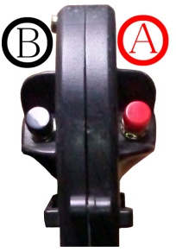
スロットルにはスイッチが取り付けられています。
写真のスイッチはリコイル仕様と、電動セル仕様では役割が違います。電動セル仕様ではセルモーターのスタートスイッチとなります。リコイル仕様はエンジン停止用キルスイッチとなります。スイッチはどちらの仕様でもエンジン停止キルスイッチとなります。

キルスイッチはパラモーターを扱う上で大変重要ですので、トラブル発生時には優先して押す事を心がけましょう。フライトや離着陸が不安定な時はスロットルをアイドリング状態にして、キルスイッチでエンジンを停止してください。キルスイッチは何時でも瞬時に押せるようにしてください。キルスイッチはエンジンが停止するまで押し続けてください。
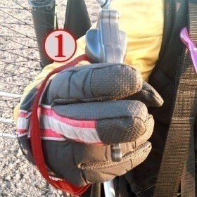
ベルクロストラップは緩めにしてください。締め過ぎるとキルスイッチを押し辛くなったり、滑らかなスロットルワークが出来なくなったりして危険です。
飛行する際のグローブをつけた状態でベルクロストラップの長さを調整するように心がけましょう。
スロットルレバーを握るとエンジンの回転が上がり、緩めるとエンジンの回転が下がります。スロットルワークはソフトで滑らかなコントロールを心掛けてください。

５．使用上の注意点 Feather Raket
- 飛行重量
パラモーターユニットの重量を含めて、パラグライダーの適正飛行重量の範囲内で飛行してください。
- 燃料
燃料は無鉛ハイオクタンガソリンに、必ず2サイクルオイルを混合して使用してください。
2サイクルオイルは様々な種類が販売されています。推奨オイル以外の銘柄を使用する際は、オイルメーカーの指示に従って混合比を調整してください。
良質の混合燃料を作るため、ガソリンとオイルの混合は以下の手順で行ってください。
  - 容量の判っているきれいな混合容器に少量のガソリンを入れる。
  - 規定量のオイルを混合容器に入れ、容器を振って最初に入れたガソリンとよく混ぜる。
  - 最初に入れた少量のガソリンを含めて、規定量のガソリンを混合容器に入れる。容器にふたをして、容器を振ってよく混ぜる。
  - 出来上がった混合燃料をユニットの燃料タンクに移す。このとき目の細かいフィルターを使ってゴミを取り除くと、トラブルを未然に防ぐことができます。
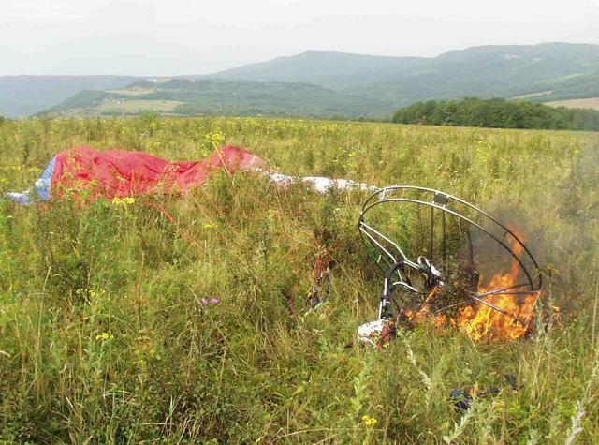
注意：必ずオイル混合ガソリンを使用してください。
ガソリンだけで運転すると、焼き付きを起こします。
注意：オイルは化学合成油（SYNTHETIC OIL）の使用をお勧めします。
注意：植物性オイルはガソリンとの混合特性及び安定性に劣る場合があるので使用しないでください。
注意：ガソリンとオイルの混合は飛行の直前に行ってください。混合してから24時間以上経過した燃料は、劣化している可能性があるので使用しないでください。
禁止：ガソリンは非常に引火し易い為、パラモーターユニット周辺は火気の取扱いは絶対厳禁です。
- 慣らし運転
注意：使用開始後１時間の間にフルスロットル状態を長時間続けないでください。離陸の最、短時間であれば問題はありません。
注意：慣らし運転および飛行の最初の1時間が完了した後、全てのボルト・ナットの締め付けを確認してください。
- 安全確保
エンジンは使用中、および使用後もしばらくの間は高温になっていますから、やけど・火災に注意してください。プロペラの先端速度は時速500km以上にもなることがあります。大変危険ですのでプロペラの横方向および後方20m以内に、人や物が無いことを確認してください。
- 飛行
安全のため飛行に際しては、障害物のない適正な離着陸場を確保してください。
離陸後は安全確保および騒音被害の防止のため、十分な対地高度を保って飛行してください。
また、部品や装備品を落下させてしまう可能性があり、大変に危険です。人の上空は絶対に飛ばないでください。
- プロペラ
初めて使用するとき、およびプロペラの脱着／交換を行ったときは、プロペラトラッキングの調整を行ってください。詳しくは「４ページ プロペラトラッキング」の項目をご覧ください。
破損したプロペラは絶対に使用しないでください。
またプロペラの無い状態ではエンジンを始動しないでください。
注意：プロペラアトラッキングが狂っていると、推力不足や異常振動の原因になります。
- レスキューパラシュート
必ず装着してください。
パラシュートはパラグライダー用の適正なサイズを使用し、定期的にリパックを行ってください。パラシュートの取り扱いは、パラシュートメーカーの指示に従ってください。
注意：飛行中にパイロットが必要を感じた場合は、躊躇せずパラシュートを使用してください。
緊急事態においては、パラシュートを使用した方が、生存できる可能性は高くなります。
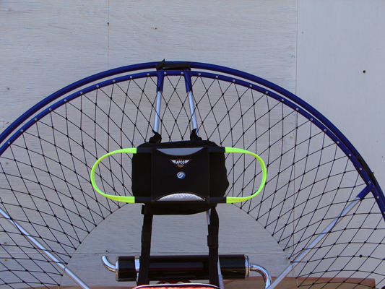
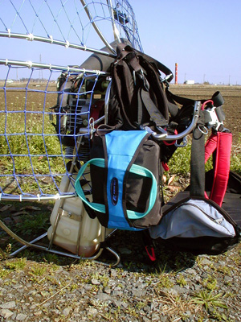
- 始動前の点検
エンジンを始動する前には必ず6.始動前の点検を実施してください。
- エンジンの停止
注意：初めてエンジンを運転する前に、必ずエンジンの停止手順を確認し、慣れてください。
詳しくは「５ページ ４．スロットル」の項目をご覧ください。
- フライトエリアおよび離着陸場
安全のため飛行に際しては、障害物のない適正な離着陸場を確保してください。
離陸後は安全確保および騒音被害の防止のため、十分な対地高度を保って飛行してください。

６．始動前の点検
エンジンを始動する前には必ず点検を実施してください。
(1) スロットルワイヤーがスムースに動くか。（キャブのレバーのアイドリングの位置は正しいか）
(2) キャブレターとクランクケースを結ぶチューブは正常に取り付けられているか。
(3) 電気系統の配線、特にスパークプラグのケーブルは正常か。
(4) キルスイッチの配線およびスイッチの機能は正常か。
(5) キャブレターおよび燃料配管が正しく取り付けられているか。
(6) プロペラを含めた減速機構の確認。特にベルトの張り、エキセントリックシャフト固定ボルトを点検のこと。
(7) ユニットに適合した正常なプロペラを使用しているか。また正しく取り付けられているか。
(8) スパークプラグの点検・清掃。
(9) 適正な混合燃料がタンクに入っているか。
(10) エンジンマウントのサイレントブロック（防振ゴム）、およびその取り付けボルトは正常か。
(11) 周辺に人がいないか。
禁止：プロペラが無い状態では、エンジンを高回転で運転しないでください。
エンジン回転数が異常に上昇する可能性があると共にエンジン冷却が不足して異常高温状態になります。

７．エンジン始動
７-1-1 始動手順 （リコイルスターター編）
1. 燃料タンクにオイルを混合４％（２５：１）にした燃料を満たします。
2. 瞬時にキルスイッチを押せるようにスロットルレバーを持ちます。
3. 燃料をキャブレターに送ります。プライマリポンプが装着されているユニットの場合キャブレターのダイヤフラムを押しながらポンプをポンピングし、キャブレターまで燃料を送り、チョークレバーを引きます。
プライマリポンプが装着されていないユニットの場合はチョークレバーを引き、リコイルスターターを緩くゆっくりとロングストロークで５回ほどキックします。これにより燃料がキャブレターまで上がってきます。
※７-1-2キックスタートを参照してください。
4. 次にチョークを引いたままスロットルレバーには触らないで、ショートストロークでキックします。チョークを作動しているときは燃料が濃すぎるので､エンジンは連続して回転することはありません。
5. 初爆音が聞こえたらチョークを元に戻し（開放）､次にスロットルレバーを僅かに（１／４ほど）開けたスタートポジションで、キックスターターでエンジンを始動します。
6. 始動したらスロットルを1/4～1/3程度開けて、1分程度暖機運転を行って下さい。
※暖気中にエンジンが停止したときは、始動手順を最初からやり直してください。
7. キルスイッチが正常に働くことを確認してください。
※キルスイッチの不良でエンジンが停止しないときはチョークを引いて停止させます。
8. 再度始動を試みるときは、手順の始めからやり直してください。
9. 始動が上手くいかないときは、「不具合が発生したとき」の項を参照して、点検・整備を行ってください。

７-1-2キックスタート
キックスタートにはスタート用あぶみを（A）あらかじめリコイルスターターのハンドルに取り付けて使用する方法と、（B）ハーネスを装着したまま、あぶみを足（靴）にセットして始動する方法の2種類があります。
（A）リコイルスターターのハンドルにあぶみを取り付けて使用する方法
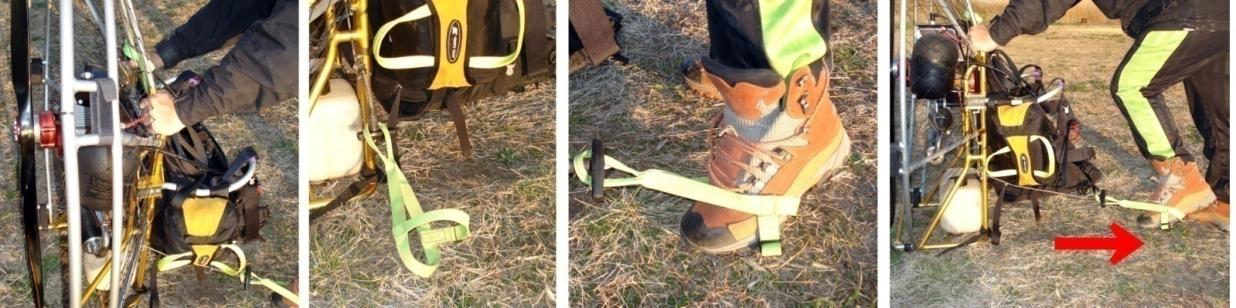
フレームを両手でしっかりと押さえて、勢い良く蹴ってエンジンを始動します。始動が完了したら、あぶみをリコイルハンドルから外します。外した後は、あぶみがプロぺラに巻き込まれないよう、ハーネスのポケット等に閉まってください。
（B）ハーネスを装着したまま、あぶみを足（靴）にセットして始動する方法
体にハーネスを確実に装着し、ユニットを背負ったままあぶみをリコイルハンドルに装着し、勢い良く蹴ってエンジンを始動します。
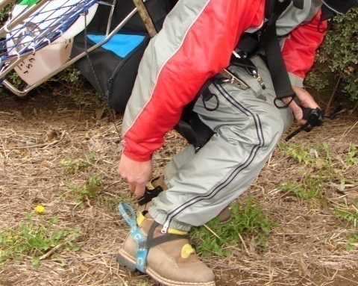
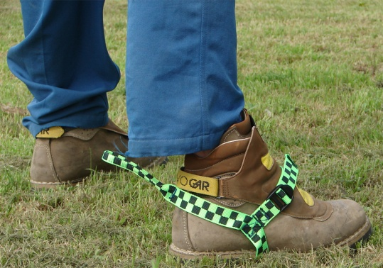

始動が完了したら、あぶみをリコイルハンドルから外します。

注 意
暖機運転の際、アイドリングを続けるとエンジンが停止しやすく、プラグが濡れる原因となります。
また高回転を続けたり地上で長時間運転するとエンジンが加熱します。
暖機運転は適度なスロットル開度で行い、エンジンが暖まったら停止してください。

テイクオフ地点まで移動するときは、必ずエンジンを停止してください。

地上で始動するときは、転倒しないように何かに掴まってください。

エンジンを始動するときは、プロペラの周囲および後方に被害を与える可能性がある人や物がないことを確認してください。
エンジンの周囲から､プロペラで吸い込まれる可能性がある物を排除してください。

始動した瞬間にエンジン回転があがると大変危険です。
スロットルレバーがスムースに作動するか確認してください。
Feather Raket 120 を装着する前に、スロットルワイヤーとキャブレターの取り付け部分が正しくセットされているか確認してください。

プロペラが無い状態ではエンジンを運転しないでください。エンジン回転数が異常に上昇する可能性があると共に、エンジンの冷却が不足して異常高温状態になります。

暖機運転の際、アイドリングを続けるとエンジンが停止しやすく、プラグが濡れる原因となります。
また高回転を続けたり地上で長時間運転するとエンジンが加熱します。
暖機運転は適度なスロットル開度で行い、エンジンが暖まったら停止してください。

８．アクシデントへの対処
８－１ 着水
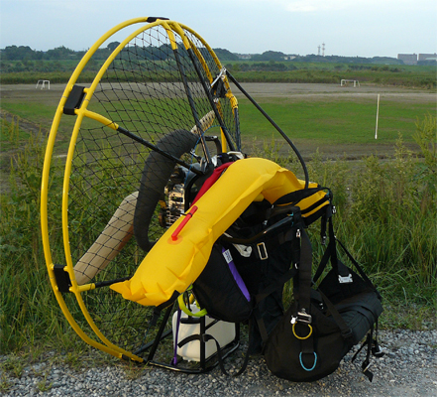
着水が予想される場合には、片足を除くハーネスのバックル類を全て外しておきます。
着水の直前に残ったバックルを外し、ハーネスから離脱して飛び込んでください。
もし空中で離脱できない場合は、追い風でブレークコードを解放したまま着水します。キャノピーがエアインテークから着水し、長時間水面に浮かびます。
またキャノピーやラインに体が包まれにくいことも利点です。
できるだけ早く離脱し、パラモーターやキャノピーから逃げるように泳いでください。
もし、キャノピーが予測通りに落ちなかった場合には、冷静にどこに落ちたかを判断し、それとは反対の方向に逃げるようにします。
水中ではラインが非常に見えにくいので、ラインに絡まないよう注意してください。
着衣のまま泳ぐことは、非常に難しく危険な行為です。
無闇に泳がず、できるだけ長く浮いていられるように努力してください。
助けが来てくれそうなときは、待っていた方が良い場合もあります。
自力で泳がなければならないときは、できるだけ靴や着衣を脱いでください。
機材を水中から引き上げることができた場合は、オーバーホールを行ってください。

注意：フライトエリアが湖や海岸などの場合には、安全のためライフジャケットや緊急用の大容量フロートを着用してフライトしてください。
またエリアルールに従い、着水をした場合の対処の仕方などを理解してください。
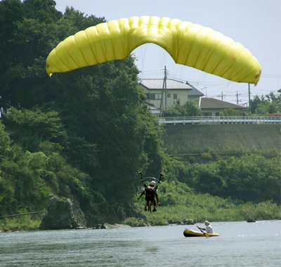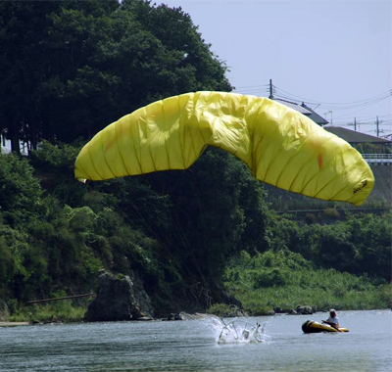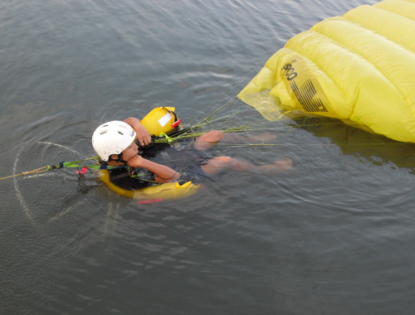

注意：緊急時に備えて、ハーネスからの離脱方法を練習してください。
目が見えない状態でも離脱できるようになることが理想です。

８－２ 飛行中のアクシデント
飛行中の緊急事態においては、パラシュートを使用した方が、生存できる可能性は高くなります。
レスキューパラシュートのハンドル（トグル）をしっかりと掴み、躊躇せず使用してください。
注意：パラシュートを投げる前に、必ずエンジンを止めてください。
注意：パラシュートは、必ず正しく装着してください。また、定期的にリパックを行ってください。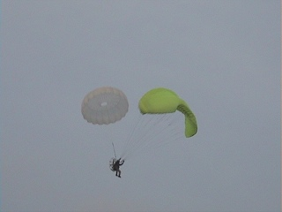 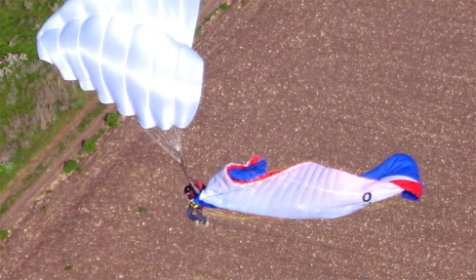 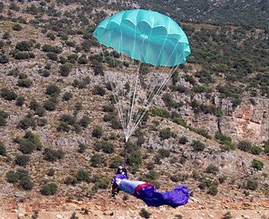

８－３ ツリーランディング
ランディングに適した場所が無いような緊急時には、高い木に降りた方が安全な場合があります。多くの枝が張り出し、葉のよく茂った木を選びましょう。あまりにも背の高い木は、地上に降りるのが困難ですから適当ではありません。また枯れ木や冬場の落葉樹は不適切です。
エンジンはあらかじめ停止するのが理想的ですが、もしエンジンが動いている状態でツリーランディングした場合は、速やかにエンジンを停止してください。
ツリーランディングの際は速度を落として衝突の衝撃を少なくします。衝突の瞬間は手で顔（特に目）を守るようにし、その後幹か太い枝につかまって体の落下を防ぎます。
グライダー回収などの作業をする場合は、ロープ・シュリンゲ等で体を確保してから行動してください。
怪我をしたり自力で脱出できそうにない場合には、無闇に動かず救助を求めて、待っていた方が良い場合もあります。
ツリーランディングをした後は、キャノピーやラインに何らかの損傷が生じている可能性が高いので、必ず点検・修理を行ってください。

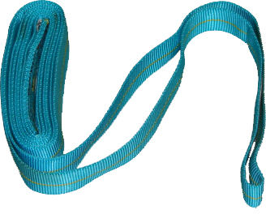
ツリーランディング時にあると便利なもの
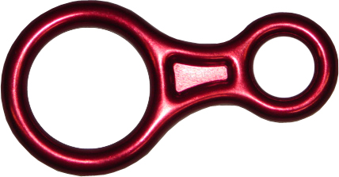

エイト環 シュリンゲ

９．整 備
９－１ キャブレター
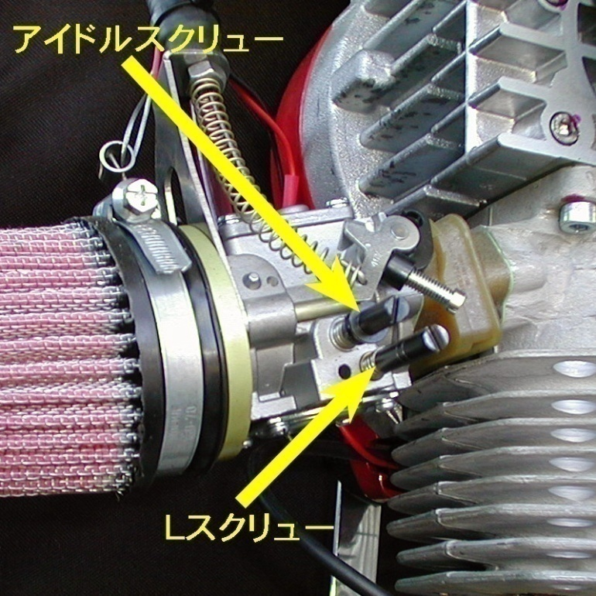
キャブレターは標準的な調整で出荷されます。
必要に応じて調整を行ってください。
このキャブレターには気温や気圧の変動に対する自動調整機構はありません。
必ずご使用になる地域の気候に合った調整を
行いフライトしてください。
キャブレター調整にはエンジン回転計が必要です。2サイクル単気筒エンジン用の回転計（タコメーター）を使用してください。

キャブレターの調整は下記の通りです。
ただし、以下の調整方法はメーカー出荷時の仕様である場合です。
仕様が変更されている場合は正しく調整できない場合があります。

低速の調整
アイドリング回転数は2000～2800 rpmの範囲で調整してください。アイドリング回転数の調整は短い方のアイドルスクリューを使います。スクリューを時計方向に回す（締め込む）と回転数が上がり、反時計方向に回すと下がります。
低速時の混合気濃度の調整は、L（Low mixture）スクリューを使います。Lスクリューを時計方向に回す（締め込む）と混合気が薄くなります。標準位置は時計方向に回して止まる位置から、反時計方向に1回転分回した位置です。調整は以下の手順で行ってください。

(1)エンジンを始動し、十分暖機した後アイドルスクリューで回転数を2500 rpm（クラッチが繋がらない程度）に合わせます。

(2)Lスクリューをゆっくり動かして、アイドリング回転数が最大になる位置に合わせます。

(3)アイドルスクリューで回転数を2500 rpmに合わせます。

(4)スロットル操作に対するレスポンスが正常であることを確認します。レスポンスが悪いときは、Lスクリューを最大1/4回転の範囲で反時計方向に回してみます。

高速の確認

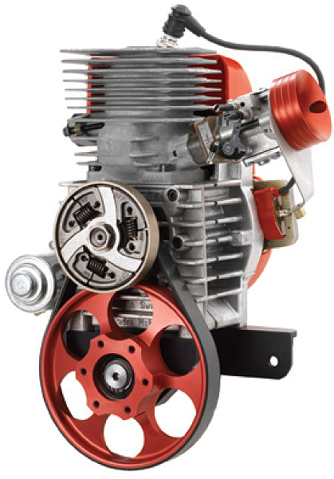
このエンジンは高速時の混合気濃度は固定です。調整することはできません。スロットルを全開にして回転数が7,500～9,000 rpmの範囲にあることを確認して下さい。回転数がこの範囲から外れているときは、整備を行ってください。

注意：最大回転数はオイル混合比・気温・湿度・気圧・プロペラ及び整備状態によって変化します。プロペラは適切なものを取り付けて下さい。
注意：使用開始当初は回転数が十分上がらないことがある場合は10時間程度様子を見てください。
注意：エンジンを運転するときは必ずプロペラとプロペラケイジ（ガード）を取り付けてください。
注意：プロペラに工具や体が巻き込まれないよう、細心の注意を払って作業を行ってください。プロペラに体が巻き込まれる事故は、命にかかわるおそれがあります。
注意：運転中および運転直後のエンジンは高温になっています。やけどに注意してください。
警告：むやみに調整しないでください。調整が悪いと重大な故障を起こすおそれがあります。希薄な混合気となるような調整は焼き付きを起こしやすく、また濃い混合気はプラグが汚れやすく回転不良の原因となります。
注意：エンジンを痛める可能性があるので、調整は手早くしてください。特に混合気が薄い状態で全開運転することがないように注意してください。7,500～9,000 rpmの範囲に入っていること。
※一般には、もう一度最初から手順を繰り返して、適正な調整になっているか確認します。
注意：燃料が濃すぎるとプラグが濡れたり回転が上がらなくなります。反対に薄すぎるとプラグが焼けやすく、またオーバーヒートから焼き付きに至ることがあります。
注意：キャブレターの調整はガソリンを若干濃いめにしておく方がエンジン破損の可能性を軽減できます。
注意：調整の際、プロペラに指や工具が巻き込まれないよう、十分注意してください。

９－２ デコンプホースの確認
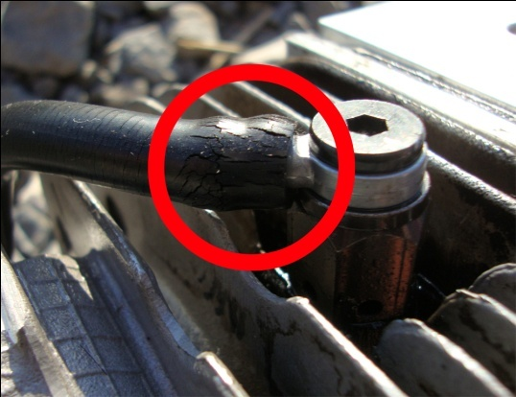
デコンプホースは、熱により通常のホースよりも
劣化が激しくすすみます。
注意：デコンプホースに亀裂があると、空気がシリンダー内に入りシリンダー及びピストンの焼きつきの原因になります。
こまめにチェックし、異常を感じたら早急に交換をしましょう。

注意：ホースは、カバーを外して点検しましょう。

９－３ インシュレーターの変形・変色確認
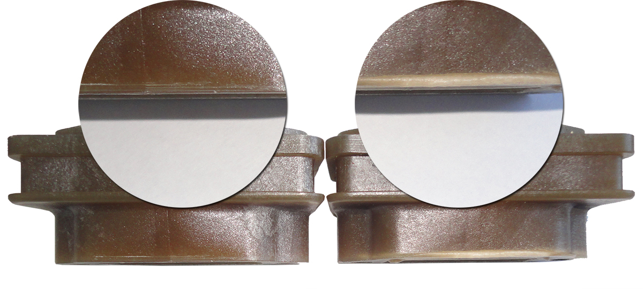
インシュレーターは、キャブレターと本体の間に配置されたプラスティックパーツです。
エンジンの使い方によっては熱等でプラスティックが変形・変色してしまう場合があります。写真は正常な状態（左側）と熱によって変形の見られる状態（右側）のインシュレーターです。ごくわずかな変形・変色でもエアーを吸い込みエンジンが焼き付きつく可能性が非常に高いので、定期的にキャブレターを止めているボルトを緩め、インシュレーターを確認してください。

９－4 減速機構
このユニットはベルトリダクションを採用しています。
回転不良や異音が発生した場合は調整・整備をしてください。
調整は10mmボルトを緩め、プロペラハブ中央の穴から6角レンチで偏芯シャフトを回すことで行います。
偏芯シャフトの調整範囲を超えた場合は4箇所に同じ厚みのワッシャーを入れて調整してください。
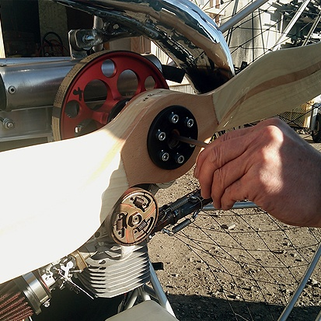
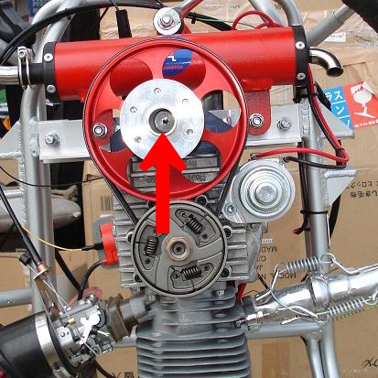
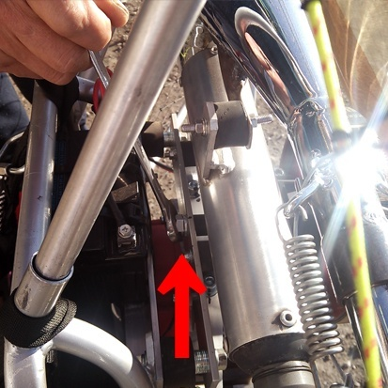

10mmボルト 六角穴
調整後は、緩めた10mmボルトを締めて完了です。

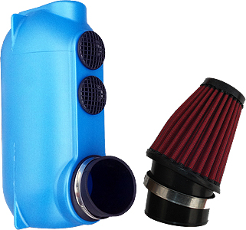
９－5 ノイズボックス（エアクリーナー）
エアクリーナーは定期的に洗浄し、乾燥させた後にしっかりと取り付けてください。
注意：清掃作業は火気の無い場所で行ってください。
注意：破損したノイズボックスは使用しないでください。またノイズボックスを着けない状態では、エンジンを運転しないでください。

９－6 プロペラ
プロペラは適当な長さの固定ボルトでゆるみが無いように取り付けてください。また、フライト毎に点検してください。ゆるみがあるときは増し締めしてください。

プロペラは傾きがないようプロペラトラッキング調整する必要があります。
調整方法は6頁⑫を参照してください。
注意：但し締めすぎはプロペラの変形・破損を招きますので注意してください。
プロペラトラッキングの調整を行った場合は、２時間の飛行後に再度点検してください。

９－7 溶接箇所
溶接箇所に変形、ひび割れ等が無いよう、フライト毎に点検してください。
特にクラッシュした後には念入りに点検してください。

９－8 ハーネスのメンテナンス
ハーネスはパイロットとユニットを繋ぐ重要なものです。
フライト前にハーネスの接続ベルトに異常が無いかを目視で点検して下さい。
ハーネスをクリーニングする場合など、フレームからハーネスを外す手順は下記を参照してください。
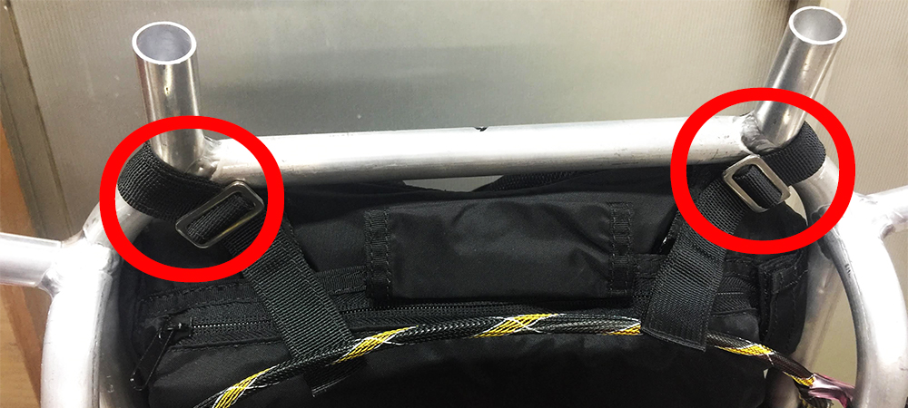
ハーネス上部の取り付けベルトは、写真の様に接続されています。
※ベルトは写真の位置に接続されていることに注意して下さい。トップのロッド差し込みの内側等に掛けると、ハーネス上部が動いたりして安定しません。
ベルトが外しやすいように、ハーネス全体を持ち上げてベルトを引き上げて、両方外します。
※外す前に、どのようにベルトが金具に留まっているか写真等撮影しておくのが望ましいです。

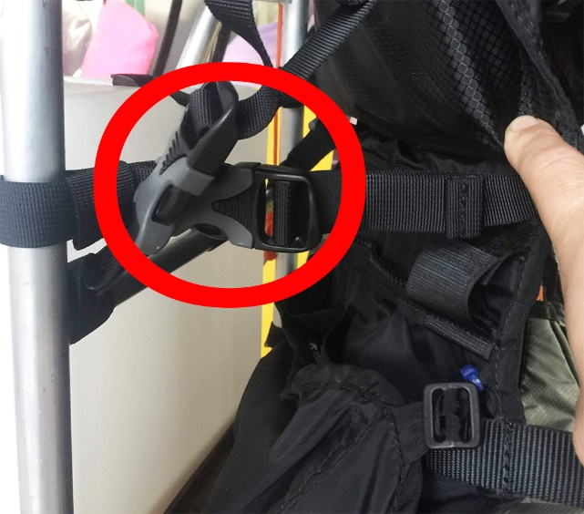
④ 最後に、ハーネスのショルダーから伸びるベルトのバックルを解いて外します。

※この時、バックルの雄、雌にシール等でマーキングしておくと接続の際に迷う事がありませんので、自信のない方はマーキングしてください。

注：ユニット、選択されたハーネスにベルトの取り付け位置は違います。外す前に接続位置をきちんと把握してください。

ハーネスの取り外しは以上です。
取り付けには、外した手順の逆から行えば、スムーズに取り付けが完了します。

９－9 整備サイクル表
※下記の表は大まかな目安です。
整備項目／運転時間 | 1 | 9 | 12 | 25 | 50 | 75 | 100 | 125 | 150 | 175 | 200
シリンダー取り付けボルトの増し締め | X |  |  |  | X |  | X |  | X |  | X
スパークプラグの点検  (12時間毎) |  |  | X | X | X | X | X | X | X | X | X
スパークプラグの交換 |  |  |  | X | X | X | X | X | X | X | X
プラグキャップの点検・清掃 |  |  | X | X | X | X | X | X | X | X | X
リダクションプーリーの点検  （ガタ） | X | X |  | X | X | X | X | X | X | X | X
エンジン取付の防振ゴム、及びエキゾーストの防振ゴムとスプリングの交換 |  |  |  |  |  |  | X |  | X |  | X
スロットルケーブルへの給油 |  |  |  | X | X | X | X | X | X | X | X
プロペラトラッキングとバランスの点検 |  |  |  | X | X | X | X | X | X | X | X
プロペラ固定ボルトの交換 |  |  |  |  |  |  | X |  |  |  | X
エアクリーナーと燃料フィルターの清掃 |  |  |  | X | X | X | X | X | X | X | X
燃料フィルターとホースの交換  ※もしくは３ヶ月毎 |  |  |  |  | X |  | X |  | X |  | X
キャブレターの点検・清掃・調整 | X |  |  | X |  | X |  | X |  | X
キャブレターの清掃およびアイドルパイプの点検 |  |  |  |  | X |  | X |  | X |  | X
燃料ポンプの点検・清掃 |  |  |  |  |  | X |  |  | X
シリンダーヘッド内部およびピストンの点検・清掃 ガスケットの交換 |  |  |  |  | X |  | X |  | X |  | X
各部の摩耗および動作状態の点検 |  |  |  |  | X |  | X |  | X |  | X

１０．不具合が発生したとき
注意：何らかの不具合があるときは、絶対にフライトしないで下さい。
１０－1. エンジンが始動しない
以下の各項目を確認して、不具合があれば整備してください。
(1) スパークプラグの状態を目視する。
濡れているときは燃料が多すぎる状態です。
また完全に乾いているときは燃料が供給されていません。
いずれの場合もキャブレターの点検と正しい始動手順を行っているかを確認してください。
プラグが濡れているときは、プラグを外した状態でスロットル全開にしてエンジンを回転させエンジン内の余分な燃料を排出した後、乾いたプラグを取り付けてください。
(2) スパークプラグに火花が飛んでいることを確認する。
火花が飛ばないときは、キルスイッチおよび電気配線のコネクタが外れていないか、確認してください。
(3) キャブレターへの燃料供給に不具合がないか確認する。

10-2. 異常な振動を感じる
各溶接箇所の状態、各部のボルト・ナット、およびエンジンマウントのサイレントブロック、リダクションプーリーベアリングのガタつきの状態と締め付け具合を確認して下さい。また、プロペラアライメントが狂っているときも振動が発生します。

10-3. 推力が低下した
(1) スパークプラグ、エアクリーナー、エキゾースト（マフラー）およびキャブレターを点検・整備してください。
(2) 減速機構を点検・整備して、動力が正しくプロペラに伝わっていることを確認してください。
(3) プロペラが正常であるか点検してください。
(4) エンジン回転計を使って正常な回転数で運転できることを確認してください。

10-4. エアクリーナーから燃料が洩れる
この場合、エンジンが始動しない、または正常に回転しないことが多く見られます。
キャブレターが汚れてたり、ゴミが詰まっている可能性が高いので、キャブレターの分解整備を行ってください。

10-5. 衝撃を受けた（クラッシュした）
プロペラガードの状態を確認してください。
プロペラガードが変形しているとプロペラと干渉する可能性があります。軽い変形ならば修正で修理することも可能ですが、大きな変形の場合は修理を依頼するか、またはプロペラガードを交換してください。
プロペラが破損した場合は、修理または交換してください。
大きな衝撃を受けてメインフレームが変形した場合は、販売店または弊社に整備を依頼してください。

10-6. エンジンが止まらない
アイドリング状態でプラグキャップを外すかチョークを引いて緊急停止します。（プラグキャップを外す場合は感電するので、絶縁手袋を着用するのが望ましいでしょう。）
停止した後キルスイッチ、配線、及びコネクター部を点検してください。
注意：プロペラに巻き込まれないよう、くれぐれも注意してください。

10-7. 離陸後、ハーネスに座れない
足ベルトの調整が長すぎると座り難くなります。
走ることを妨げない程度に、できるだけ締めてください。
ハーネスに直接フットロープまたはフットバーを装着して、離陸後これに足をかけて座ることも可能です。
また、肩ベルトかはだけ止めベルトが閉まりすぎていても座り難くなります。
注意：アクセルシステムのフットバーをハーネスに座るために使うと、飛行姿勢が乱れることがあります。ハーネスに座るためにアクセルのフットバーを使わないでください。
注意：フットロープまたはフットバーがプロペラに巻き込まれないように固定し、長さ等を正しく調整してください。

10-8. 肩ベルトがきついとき
身長の高い方は肩ベルトがきつく感じる場合があります。
この場合はカラビナの位置を少し高くすることで圧迫感を除くことができます。
カラビナ位置を調整した場合は、パラモーターユニットをシミュレータに吊り下げ、８頁3-2の水力軸の調整を行ってください。

10-9. キャノピーの立ち上げができない
キャノピーの広げ方に問題がある場合が多く見られます。
正しく扇形で風に正対するように広げてください。
ブレークコードの調整が短すぎるとき場合も立ち上げが難しくなります。
フリーフライト（山飛び）に使っているグライダーをパラモーター用に転用する場合は、一般的にブレークコードを15～20cm伸ばす必要があります。
立ち上げのテクニックに疑問がある場合は、インストラクターに相談することをお勧めします。

